SOS!
Паутина!
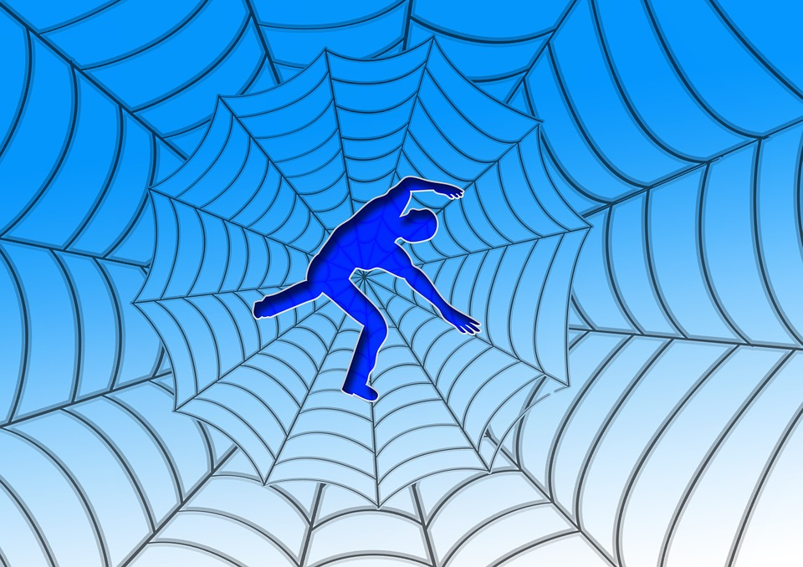

Что нельзя размещать в соцсетях

Размещая информацию на своей страничке в соцсетях (Facebook, Instagram, ВКонтакте, Твиттер, Одноклассники и др.) или комментируя чей-то пост, важно помнить, распространение какой информации по белорусскому законодательству запрещено, и не обидит ли кого-то ваша публикация или комментарий.

Случаи, когда за «неосторожную» публикацию вас могут привлечь к административной или уголовной ответственности.
- Распространение информации о частной жизни человека и его персональные данные.
- Клевета (заведомо ложные, позорящие другое лицо измышления).
- Оскорбления (умышленное унижение чести и достоинства личности, выраженное в неприличной форме).
- Пропаганда насилия и жестокости
Белорусское законодательство запрещает распространять или рекламировать, публично демонстрировать кино- и видеофильмы или иные произведения, пропагандирующие культ насилия и жестокости.
- Нацистская символика (под нацистской символикой или атрибутикой понимаются флаг, гимн, эмблема, вымпел, галстук, нагрудный и опознавательный знак Национал-социалистической рабочей партии Германии или их копии.
- Информация содержащая порнографические материалы и (или) эротику.
- Информация, которая может нанести вред здоровью и развитию детей.

